预滤节水器用户手册
运水高预滤节水器

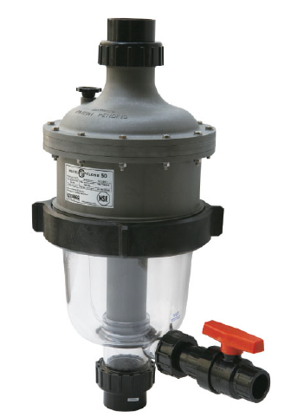

产品安装人员请注意
此手册包含了设备的安装、运行和安全使用的重要信息，当产品安装完成后，必须将该手册交给产品用户手中。

安装
必须符合当地的布管要求，另外预滤节水器也可安装在饮用水系统、鱼池过滤或其它水处理系统中。
如果进入预滤节水器水流的水压高于400KPa/4Ba的最大工作压力，则在节水器上游必须安装一个调压阀，调压阀设定为缸体最大工作压力的90％。
如果水流低于过滤器所需的最低流量，则预滤节水器的功效将会受到影响，请咨询运水高公司。

布管连接

- 游泳池水泵的出水口连接至预滤节水器进水口

将管用胶水（溶剂）与筒形管接头胶合24小时，因多余的胶水会流到”O”形圈而产生密封问题，所以确保胶水（溶剂）量不能太多。
用螺钉将筒形管接头旋上预滤节水器进水口并用手拧紧。

- 预滤节水器出水口连接至过滤器进口

将管用胶水（溶剂）与筒形管接头胶合24小时，因多余的胶水会流到”O”形圈而产生密封问题，所以确保胶水（溶剂）量不能太多。
用螺钉将筒形管接头旋上预滤节水器出水口并用手拧紧。

（运水高建议您在预滤节水器之后安装一个开关阀来帮助冲洗出沉淀槽的杂质。请参看“水压不足部分”）

- 连接至废水管路
排污阀与废水管路连接

- 打开游泳池水泵

检查确认接头处无水漏。如有必要，用手拧紧。

任意的装配台【200373】
预滤节水器不能直接安装在游泳池水泵之前，适应于其它情形的任意安装台。

